**PROFESSIONAL PROGRAMMING TRAINING CENTER**



**PROJECT DOCUMENT**

Project Name: HT-SHOP

BUILD A SALES WEBSITE CT-SHOP

**Nhóm: 1**

**Sinh viên thực hiện: Phạm Văn Cảnh**

**Bùi Tiến Thành**

**Khóa: FE29**

**Giáo viên hướng dẫn: Trần Hữu Phúc**

**Danang, 2023**

**LỜI NÓI ĐẦU**

Hiện nay, “Thương mại điện tử (hay thương mại trực tuyến) bao gồm việc sản xuất, quảng cáo, bán hàng và phân phối sản phẩm được mua bán và thanh toán trên mạng Internet, nhưng được giao nhận một cách hữu hình, cả sản phẩm giao nhận cũng như những thông tin số hóa thông qua mạng Internet”. Việc mua bán hàng hóa trên Shopee, Lazada hoặc qua website thương mại là các ví dụ về thương mại điện tử nổi bật. Thương mại điện tử ứng dụng công nghệ thông tin trong mọi hoạt động kinh doanh. Bởi vậy, sự phát triển của công nghệ thông tin sẽ thúc đẩy thương mại điện tử phát triển nhanh chóng hơn. Ngược lại, sự phát triển của thương mại điện tử cũng tạo đòn bẩy cho các lĩnh vực công nghệ thông tin phát triển như các nền tảng thương mại điện tử.

Đối với một cửa hàng hay một shop, việc quảng bá và giới thiệu đến khách hàng các sản phẩm mới đáp ứng nhu cầu của khách hàng là rất cần thiết. Với việc có một website cho cửa hàng của mình thì việc quản bá các sản phẩm mới, cập nhật giá cả, các sự kiện, giảm giá là rất hiệu quả và nhanh chóng.

Để có thể hoàn thiện được website của mình, nhóm em xin gửi lời cảm ơn đến các giảng viên của Iviettech trong khóa học và đặc biệt là giáo viên hướng dẫn đồ án thầy Trần Hữu Phúc. Mặc dù đã có thể phát triển một website, tuy nhiên vẫn không thể tránh khỏi những thiếu sót, vì vậy nhóm mong nhận được sự thông cảm và đóng góp ý từ mọi người. Nhóm em xin chân thành cảm ơn.

**MỤC LỤC**

**I. MỤC TIÊU 1**

**II. CÁC TÁC NHÂN 1**

**1. Admin. 1**

**2. Người quản lý. 1**

**3. Nhân viên. 1**

**4. Nhân viên kho. 1**

**III. SƠ ĐỒ 2**

**1. Sơ đồ môi trường của hệ thống 2**

**2. Sơ đồ chức năng của tác nhân 2**

**IV. CHỨC NĂNG CÁC TÁC NHÂN 3**

**1. Admin ( Thành ). 3**

**2. Người quản lý ( Thành ) 3**

**V. THIẾT KẾ CSDL 5**

**1. Admin 5**

**Cấp tài khoản 5**

**Quản lý tài khoản 6**

**2. Người quản lý 7**

**Cập nhật thông tin tài khoản 7**

**Duyệt yêu cầu xuất kho 8**

**Duyệt yêu cầu nhập kho 9**

**VI. RELATIONSHIP 11**

**1. Mối quan hệ giữa các bảng dữ liệu 11**

# GIỚI THIỆU

## Tên dự án và tóm tắt mô tả

Tên dự án : CT-Shop website – chuyên bán các mặt hàng thời trang như áo, quần, …

## Mục tiêu

Thiết kế Website bán hàng trực tuyến với đầy đủ yếu tố của một trang thương mại điện tử cơ bản, giao diện dễ tiếp cận với người dùng. Thêm vào đó là những tính năng mua hàng, tìm kiếm, lọc sản phẩm, giỏ hàng… Bên cạnh đó có thêm tính năng quản lý website của admin để có thể quản lý người dùng, quản lý các đơn hàng và lượng tương tác của khách hàng trên website dễ dàng và hiệu quả.

### Phần User :

1. Thiết kế UI đơn giản thuận tiện cho việc mua hàng, có thể tương thích trên nhiều thiết bị khác nhau
2. Thiết kế danh sách sản phẩm và thông tin chi tiết từng sản phẩm
3. Thiết kế tính năng tìm kiếm, lọc sản phẩm theo tên , giá
4. Thiết kế chức năng Đăng kí, đăng nhập thành viên.
5. Thiết kế tính năng giỏ hàng ( thêm , xóa sản phẩm ) , kiểm tra lịch sử mua hàng và tình trạng đơn hàng

### Phần Admin:

1. Thiết kế dashboard : hiển thị đơn hàng, sản phẩm , doanh số ,..
2. Thiết kế trang quản lý sản phẩm :

+ Chức năng thêm mới , chỉnh sửa sản phẩm

+ Chức

# LÝ DO CHỌN ĐỀ TÀI

* Vận dụng kiến thức được học và thực hành ở trung tâm Iviettech để thực hiện đồ án và ứng dụng vào thực tế nhóm đã thiết kế một website cơ bản
* Nắm bắt được các quy trình thực hiện xây dựng và quản lý một website
* Theo kinh nghiệm và hướng dẫn của giáo viên thì có thể tích lũy được kinh nghiệm để sau này áp dụng vào công việc trong tương lai

# PHÂN TÍCH VÀ THIẾT KẾ

## Phân tích

Hiện nay với sự phát triển chóng mặt của ngành thương mại điện tử. Vì vậy có rất nhiều các để mua bán trực tuyến. Để đáp ứng yêu cầu đặt ra, nhóm sử dụng mô hình B2C để là cơ sở xây dựng website.

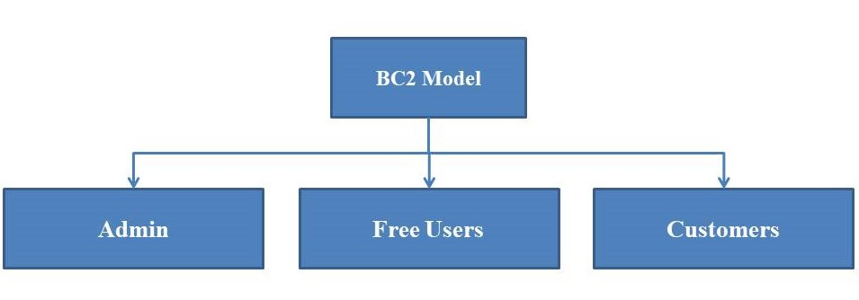

* **Mô tả:**
  + **Admin** (Nhà quản trị): là người quản trị website, admin đăng nhập tài khoản có toàn quyền sử dụng cấu hình và thêm sửa xóa cơ sở dữ liệu, xem chi tiết các đơn hàng, quản lý thông tin danh mục, sản phẩm, khách hàng, đơn đặt hàng,…
  + **Custumer** (Khách hàng): là khách hàng hay các công ty khác cần mua sản phẩm trực tuyến. Họ có thể chon các sản phẩm ưa thích. Họ có thể mua hàng và quản lý các đơn hàng đã mua. Custumer là thành viên đăng ký tài khoản và mật khẩu để tiện giao dịch tiếp theo. Họ có thể thừa hưởng nhưng chương trình khuyến mãi, giảm giá của cửa hàng (nếu có).
  + **Free User** (Khác hàng vãng lai): là những người chỉ xem sản phẩm của cửa hàng nhưng chưa mua. Free User mua mua sản phẩm phải đăng ký thành viên.

## Thiết kế

### Phần khách hàng:

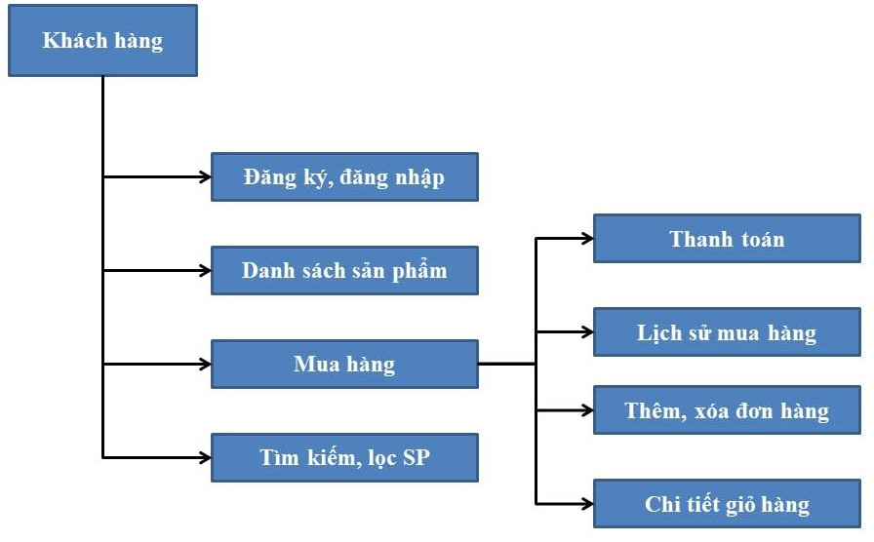

* + - * **Mô tả**:
        + *Danh sách sản phẩm:* Hiển thị danh sách các sản phẩm của cửa hàng, các sản phẩm mới nhất, sản phẩm bán chạy. Khi khách hàng nhấn vào từng sản phẩm sẽ hiện ra thông tin chi tiết của sản phẩm đó, bao gồm tên sản phẩm, mô tả, giá, lượt đánh giá, màu sắc, kích cỡ , hình ảnh chi tiết…
        + *Đăng ký, đăng nhập:* Để tiến hành mua hàng, những khác hàng mới sẽ cần đăng ký thành viên theo vùng nhập dữ liệu có sẵn. Sau khi đăng ký thành công có thể tiến hành đăng nhập để trải nghiệm đầy đủ các chứng năng khác của website như mua hàng.
        + *Tìm kiếm, lọc sản phẩm:* có thể tìm kiếm sản phẩm theo tên, hoặc lọc sản phẩm theo giá,…
        + *Mua hàng:*

Thêm xóa sản phẩm: Khách hàng thêm các sản phẩm mình muốn mua hoặc bỏ bớt những sản phẩm khỏi giỏ hàng.

Chi tiết giỏ hàng: Sau khi đã thêm các sản phẩm vào giỏ hàng, khách hàng có thể xem lại trước khi tiến hành thanh toán.

Tiết hành thanh toán: Khách hàng điền thông tin, địa chỉ người nhận sau đó chọn phương thức thanh toán.

Lịch sử mua hàng: Khách hàng có thể kiểm tra lịch sử các đơn hàng đã mua, với các đơn hàng đang chuẩn bị, khách hàng có thể tiến hành hủy đơn nếu không muốn mua nữa.

### Phần quản lý :

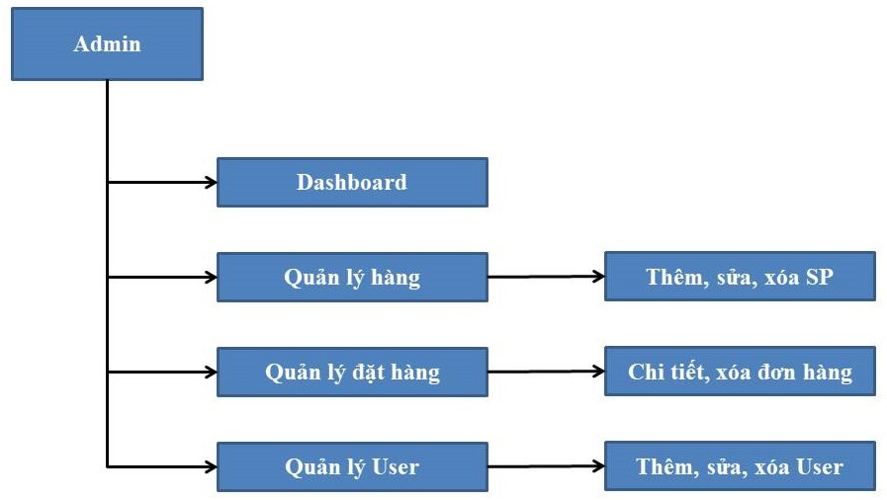

* + - * Mô tả:
        + *Dashboard*: Thông tin về tổng số đơn đặt hàng, sản phẩm, khách hàng, doanh thu.
        + *Quản lý hàng*: Chứa các thông tin của sản phẩm, có thể thêm mới, chỉnh sửa thông tin hoặc xóa sản phẩm.
        + *Quản lý đặt hàng:* Chứa thông tin về đơn đặt hàng, có thể cập nhật tình trạng giao hàng hoặc xóa các đơn hàng.

*Quản lý User:* Quản lý thông tin của khách hàng, có thể thêm mới, phân quyền hoặc xóa tài khoản

# THIẾT KẾ THUẬT TOÁN

### Thuật toán đăng ký :

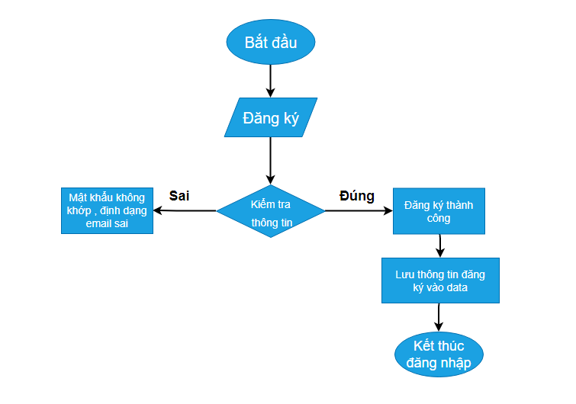

### Thuật toán đăng nhập :

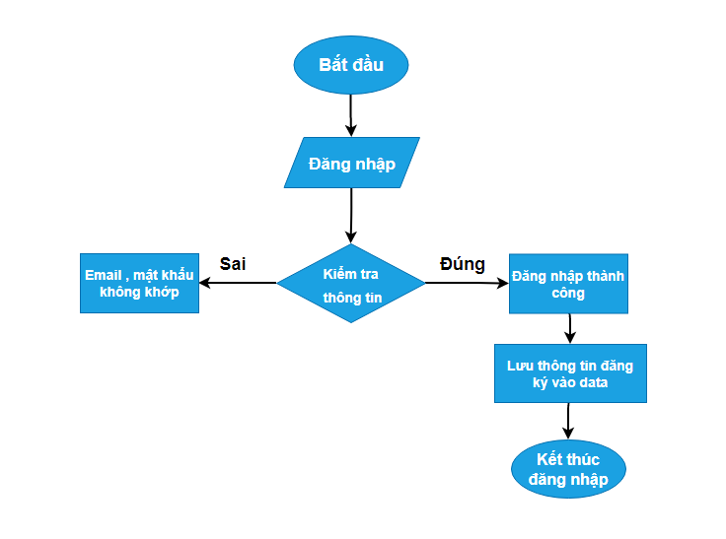

### Thuật toán tìm kiếm :

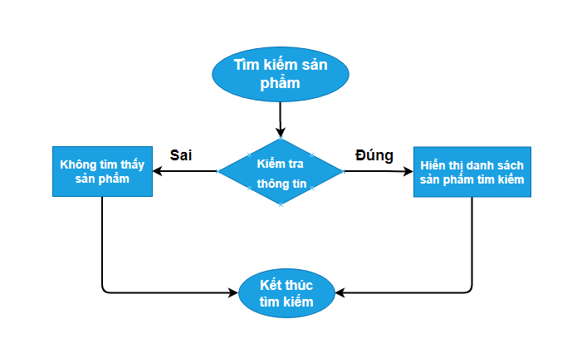

### Thuật toán thanh toán :

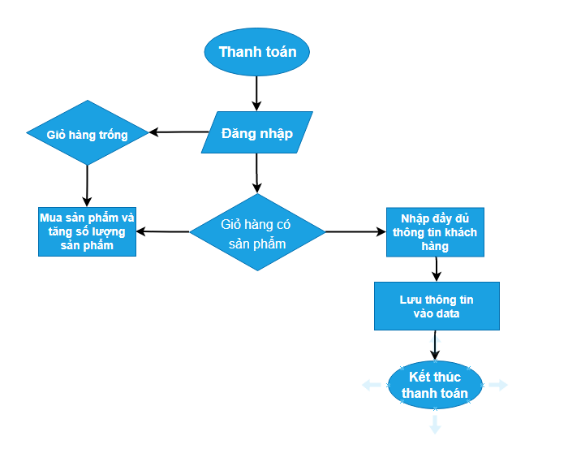

# THIẾT KẾ GIAO DIỆN

### Trang chính

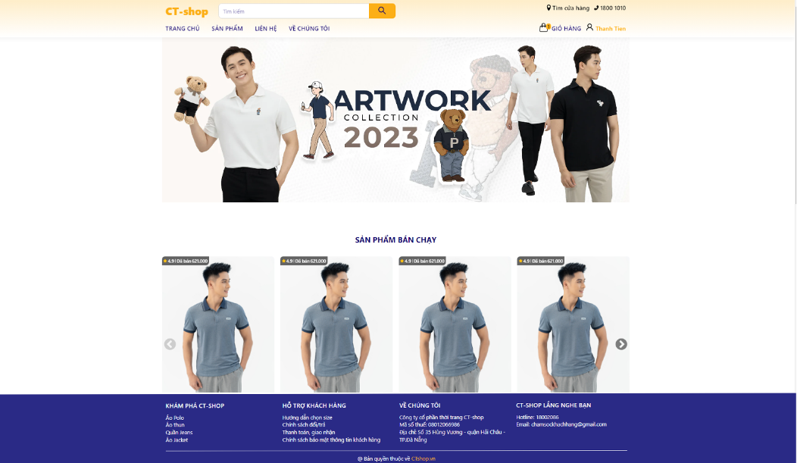

### Trang đăng ký:

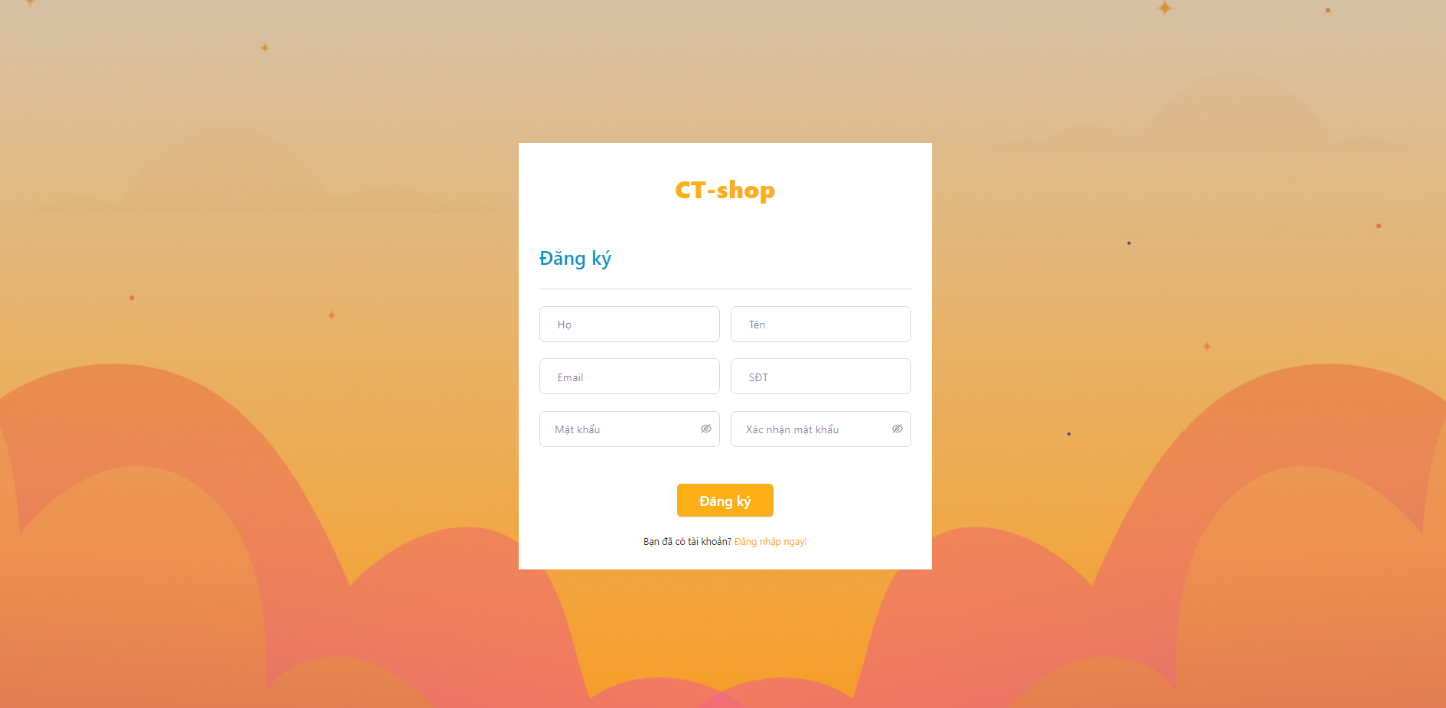

### Trang đăng nhập:

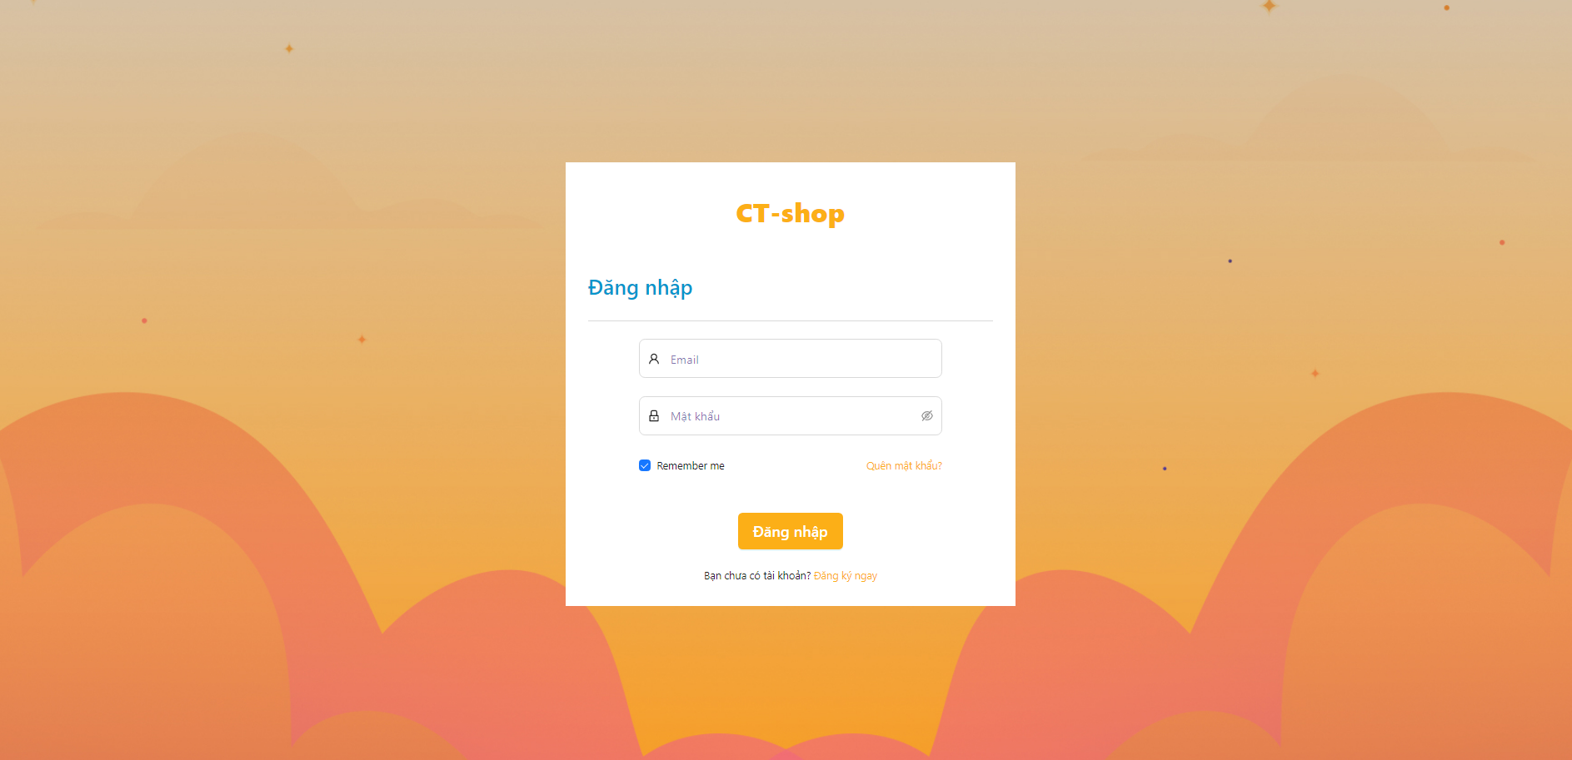

### Trang giỏ hàng:

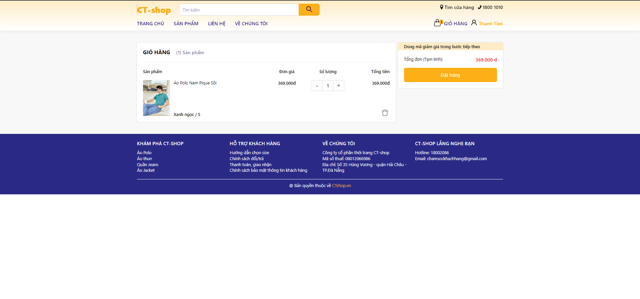

### Trang thanh toán:

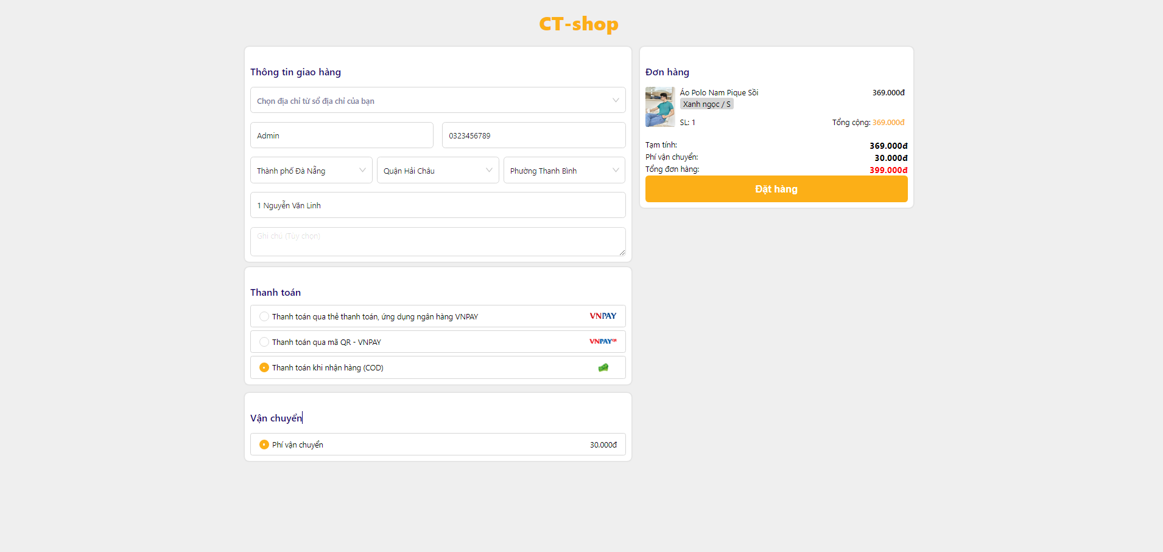

### Lịch sử đơn hàng

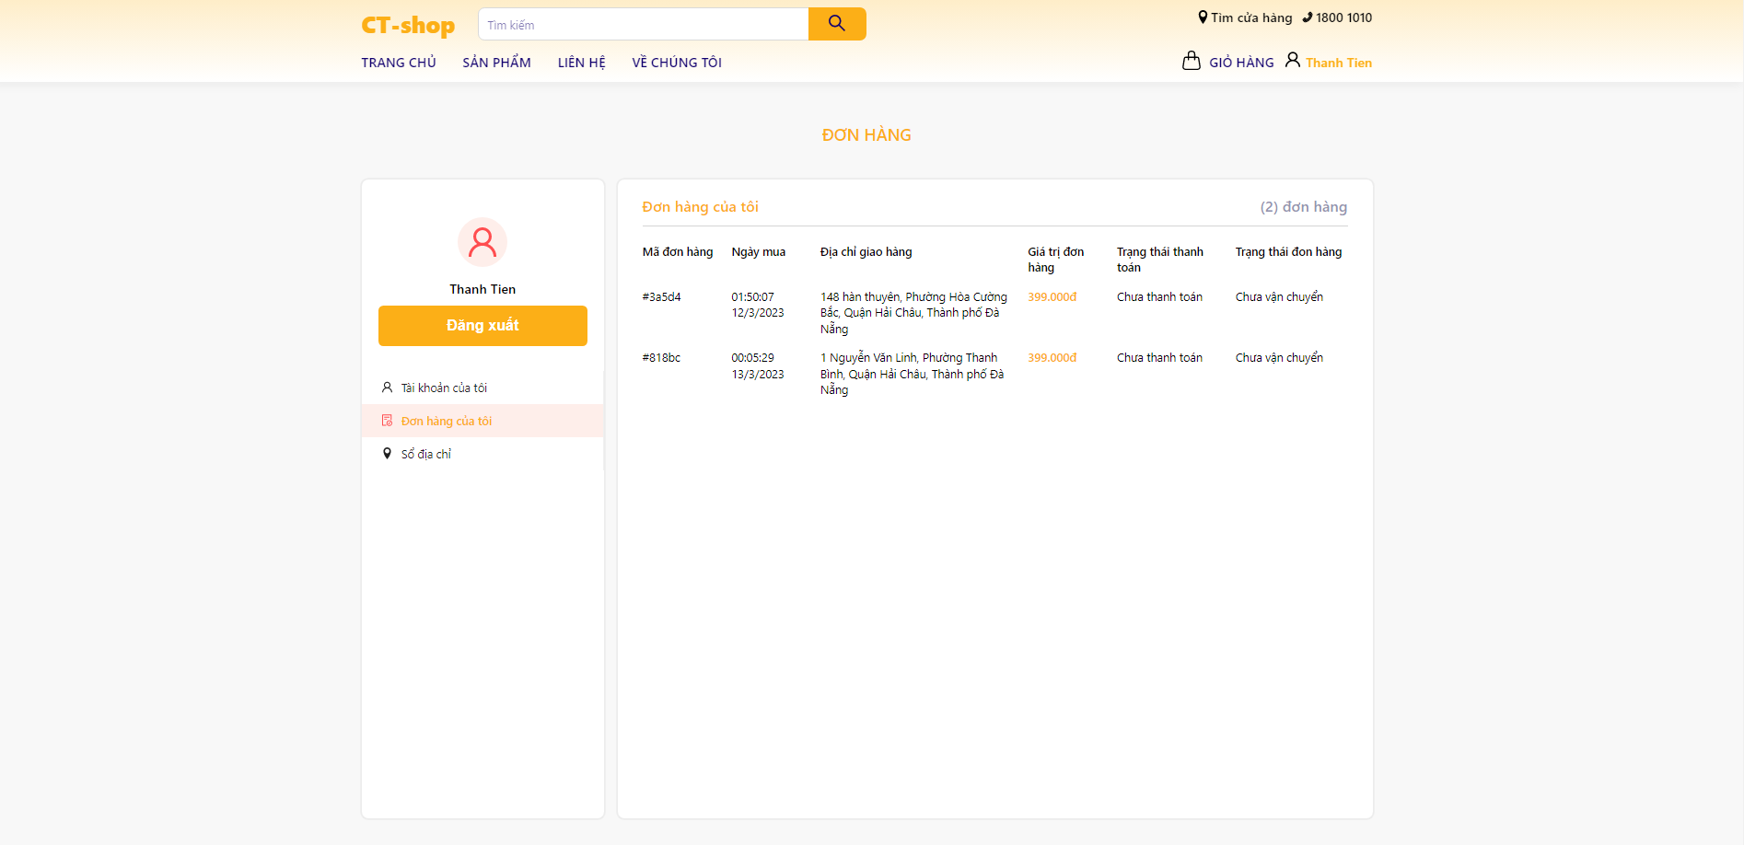

### Admin Page

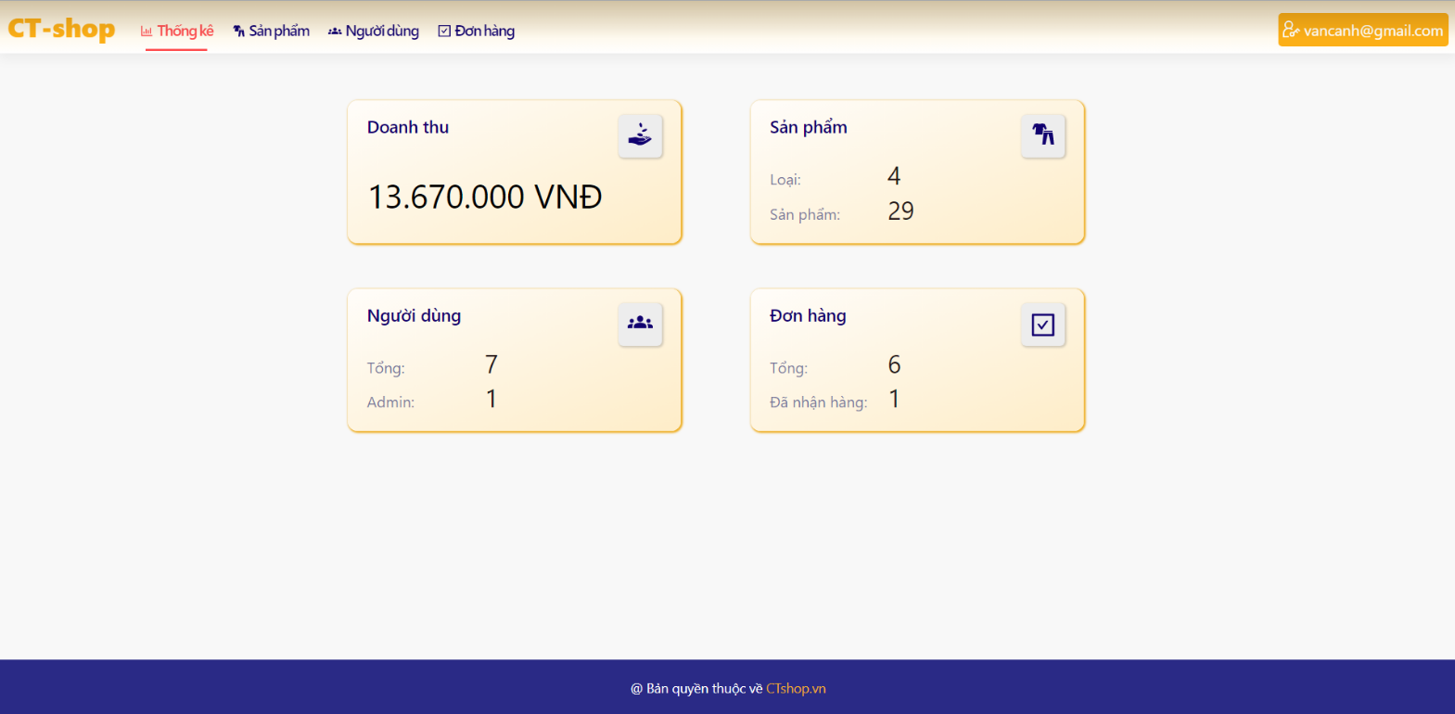

# KẾT QUẢ ĐẠT ĐƯỢC VÀ HƯỚNG MỞ RỘNG

* 1. **Kết quả đạt được:**

Sau thời gian học tập và đào tạo tại Trung Tâm Iviettech, nhóm em đã vận dụng những kiến thức được học về HTML, CSS, JavaScript và các thư viện hỗ trợ để xây dựng 1 trang website bán hàng online. Tuy vẫn còn nhiều hạn chế và thiếu sót, nhóm em sẽ cố gắng cải thiện tốt nhất có thể trong ngày gần nhất.

* 1. **Hướng mở rộng:**

Hoàn thiện giao diện thân thiện với người dùng và một số chức năng nâng cao như thanh toán đa chức năng. Trong tương lai, nhóm em sẽ học hỏi và bổ sung thêm để nâng cấp chức năng đó.

# NHẬN XÉT VÀ ĐÁNH GIÁ

………………………………………………………………………………

………………………………………………………………………………

………………………………………………………………………………

………………………………………………………………………………

………………………………………………………………………………

………………………………………………………………………………

………………………………………………………………………………

………………………………………………………………………………

………………………………………………………………………………

………………………………………………………………………………

………………………………………………………………………………

………………………………………………………………………………

………………………………………………………………………………

………………………………………………………………………………

………………………………………………………………………………

………………………………………………………………………………

………………………………………………………………………………

………………………………………………………………………………

………………………………………………………………………………

………………………………………………………………………………

………………………………………………………………………………

………………………………………………………………………………

………………………………………………………………………………

………………………………………………………………………………

……………………………………………………………………………